*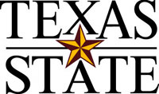Departamento de Ciencias de la*

*Familia y del Consumidor*

601 University Drive   
San Marcos, Texas 78666-4616   
Oficina: 512.245.2155   
Fax: 512.245.3829   
www.fcs.txstate.edu

Estimado participante,   
  
Gracias por participar en este estudio de investigación. Se adjunta un certificado de regalo de $10 a la tienda HEB que se puede utilizar en cualquier HEB de su elección. Agradecemos su contribución a este estudio!   
  
  
Cordialmente,

Dra. Sylvia Crixell   
Texas State University   
San Marcos, Texas